アセチルサリチル酸の合成
エステルの合成

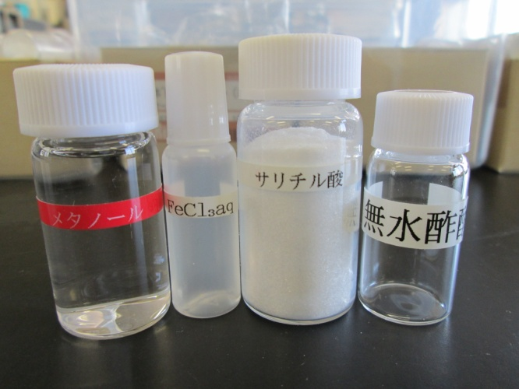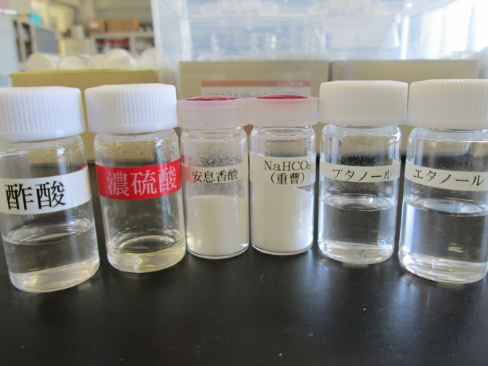
〈セット内容〉１０班分
●スクリュー管
・メタノール ・サリチル酸 ・無水酢酸 ・酢酸 ・濃硫酸 ・ブタノール ・エタノール
●点眼瓶
・塩化鉄（Ⅲ）水溶液
●サンプル管
・安息香酸 ・重曹

